ANEXO I
GUIA GRABACIÓN PRUEBA DE ACCESO CURSO NIVEL I ENTRENADORES/AS HOCKEY SOBRE HIELO

Con la siguiente guía se pretende facilitar y ayudar al alumno/a a superar la prueba de acceso específica del Curso de Nivel I de Entrenadores/as de HH.
Pasos a tener en cuenta:
- Identificarse delante de la cámara, enseñando el DNI y mostrando el rostro sin ningún tipo de complemento facial.
- Disponer del material necesario.
- Asegurarse de que la nitidez del video es óptima. Cualquier plano borroso o que cree duda al evaluador será motivo de calificación “no apto”.
- La grabación ha de ser continuada, sin cortes y en plano horizontal.
- Enviar grabación a formacion@fedhielo.com antes del 25 de octubre de 2022.

Contenido de las pruebas.

EJERCICIOS |  | TIPO DE VALORACIÓN
Número | Descripción del ejercicio | Por apreciación | Por medición
EJERCICIO 1 | La prueba se inicia junto a la valla detrás de la línea azul. Se empieza patinando hacia delante hasta llegar a la esquina, donde hay que girar pasando por detrás de los conos, seguir patinando y pasar por debajo de una estructura de picas de 1m de alto (sin tocarla) colocada justo detrás de la zona de la portería. Seguir patinando hasta la otra esquina y hacer la curva igual que en la anterior para, acto seguido dar una vuelta completa al círculo de saque siempre por fuera de la línea roja. Una vez acabada la primera vuelta, ir al otro círculo y hacer lo mismo pero en sentido contrario. En ambos casos será obligatorio realizar el trazado cruzando los patines uno sobre el otro. Una vez acabada esta primera parte de giros hacia delante, el aspirante sigue patinando hasta un cono situado en la línea azul más lejana y deberá realizar una acción de frenada hasta quedar totalmente parado para después, volver a arrancar hacia atrás hasta otro cono colocado en la primera línea azul y deberá realizar una nueva acción de frenada. La prueba continua con la realización de una vuelta completa hacia atrás al círculo central de la pista de hielo, siempre por fuera de la línea. Una vez finalizada esta vuelta, cambia el sentido de patinaje en marcha y continúa patinando hacia delante hasta unos conos que se encuentran separados 5m y donde el aspirante deberá colocar las dos rodillas al mismo tiempo en el hielo y volver a levantarse en ese margen de espacio para acabar patinando hacia delante en la línea roja de portería.  La prueba se realizará con casco y stick obligatoriamente y el uso de rodilleras será recomendable pero no obligatorio. | x
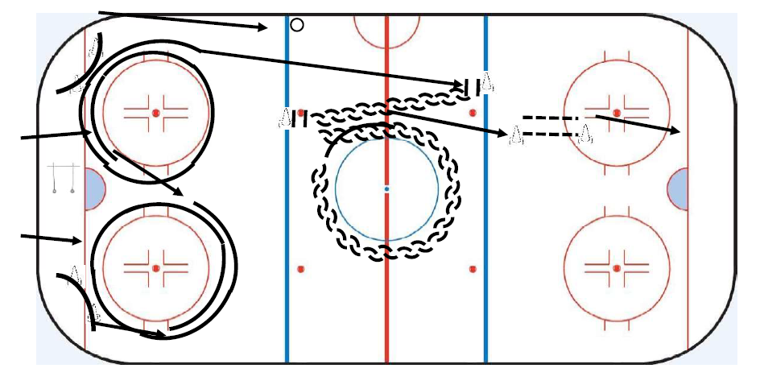
EJERCICIO 1

EJERCICIO 2 | PARTE 1: Los aspirantes se colocan por parejas uno frente a otro y en posición estática con una separación variable entre los 2 y 10 metros entre ellos. La actividad consiste en realizar pases de derecho y de revés manteniendo una buena posición del cuerpo y realizando el pase a la pala del stick del compañero. Después se hará la misma acción pero ahora el pase tiene que ser elevado.  PARTE 2. Partiendo de la misma posición inicial y con una separación de 2 metros entre los aspirantes, éstos deberán realizar acciones de pase entre dos conos separados 2 metros mientras se alejan entre sí patinando hacia atrás y hasta llegar a una distancia máxima de separación de 15 metros.  PARTE 3. Colocados uno al lado del otro junto a la valla lateral con una separación de entre 3 y 5 metros, realizar pases entre ellos al mismo tiempo que los dos se desplazan hacia delante hasta llegar a la otra valla lateral. | x

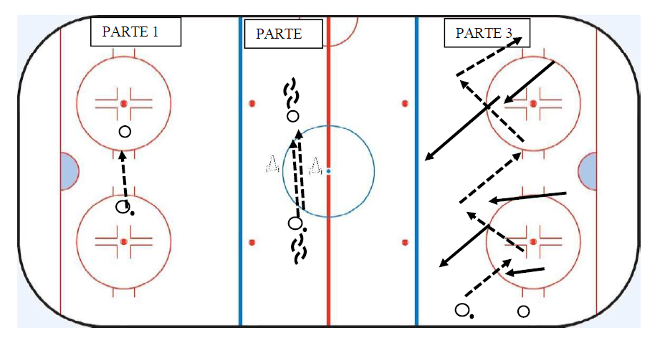
EJERCICIO 2
EJERCICIO 3 | El aspirante comienza en la esquina sobre la línea de portería. Toda la actividad se realiza con un puck. La actividad comienza patinando hacia delante y dando una vuelta completa al círculo de saque, siempre por fuera de la línea y manteniendo el control del puck. Cuando sale de la vuelta completa deberá realizar giros cerrados pasando por detrás de los conos en forma de zig-zag. Al salir del último cono, se patina hacia delante hasta otro cono situado en la línea de portería del otro lado de la pista, allí se deberá hacer un cambio de dirección hacia atrás y patinar de esta manera hasta un nuevo cono situado en el centro de la pista frente a la portería, una vez se pase este cono, se pasa nuevamente a patinar hacia delante y se realiza un lanzamiento a portería. Se pasa por detrás de la portería para coger un nuevo puck y se realiza un pase a un compañero, que nos lo devuelve unos metros más adelante para llegar a la zona donde hay varias ‘chinchetas’ en el suelo separadas entre sí 1m. El aspirante deberá mantener los patines siempre en contacto con el hielo por los laterales de las ‘chinchetas’ mientras debe pasar el puck entre cada una de ellas sin perder el control del mismo y sin tocar ninguna de ellas. Al acabar esta zona, se patina hacia delante hasta un cono situado en la línea de portería y donde el aspirante deberá realizar una vuelta completa de forma rápida en el sentido que prefiera y salir patinando hacia atrás hasta otro cono donde cambiará de nuevo de dirección para patinar hacia delante, hacer un nuevo pase a otro compañero que lo devolverá más adelante mientras el aspirante patina hacia portería. Cuando recibe deberá lanzar a portería y marcar gol elevando el puck y sin que éste toque el objeto que estará en el hielo (un banco o similar).

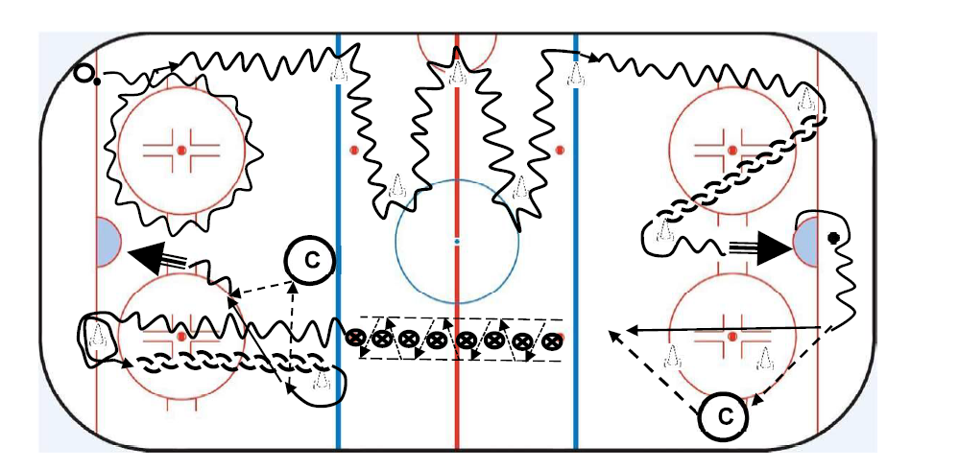
EJERCICIO 3
Criterios de valoración de las pruebas, en cada uno de sus ítems.

- En la primera prueba se evaluará la capacidad del aspirante de patinar hacia delante y hacia atrás y de realizar cambios de sentido y dirección. Para ser APTO en esta prueba se tendrá que constatar que el aspirante mantiene el equilibrio en todas las acciones de la prueba y patina manteniendo una posición adecuada (flexión de rodillas, inclinación del tronco, coordinación tronco superior e inferior).
- En la segunda prueba se evaluará la correcta realización del circuito donde se valorarán especialmente las acciones de manejo y control del puck, realización de pases y tiro. Para la realización del circuito se utilizará material que no podrá tocarse durante la realización de la prueba (habrá penalización). Se permitirán un máximo de 3 penalizaciones.
- En la tercera prueba se evaluará la capacidad de los aspirantes de hacer pases de forma coordinada de forma que el puck llegue a la pala del stick del otro aspirante. Se valorará la coordinación de movimientos del patinaje y pase. Se penalizará las veces que el puck toque alguno de los obstáculos. Se permitirán un máximo de 3 penalizaciones.

Espacios y equipamientos:
- La prueba se realizará en una pista de hielo de dimensiones 50 × 20 (+/- 10%).
- Se necesitarán conos, picas y barras como materiales para indicar las zonas y puntos donde realizar las acciones técnicas exigidas.

Leyenda iconos prueba de acceso:
